Анализ методической недели коррекционной педагогики
в 2020 – 2021 учебном году
Предметная неделя это традиционное ежегодное мероприятие, которое проводится методическими объединениями с целью повышения профессиональной компетенции учителей, а также развития познавательной и творческой активности обучающихся.
Организаторами коррекционной недели выступили специалисты методического объединения коррекционного блока: педагог – психолог Л.Н. Мингатинова, учитель-логопед Э.М. Раянова, учитель СБО М.Г. Хайруллина, учитель АФК и ритмики Н.М. Шайхутдинова, учитель – дефектолог Г.М. Шавалиева, социальный педагог А.Х. Арсланов.
В связи с тем, что все специалисты непосредственно включены в коррекционно – развивающий процесс, коррекционная неделя имела свою специфику, которая определила цели, задачи и планирование недели.
Формы и содержание мероприятий коррекционной недели учитывали типичные психофизиологические, возрастные и личностные особенности обучающихся с умственной отсталостью (интеллектуальными нарушениями)
Цель: развитие социально-психологической активности обучающихся.
Задачи:
- обеспечение условий для положительного эмоционального настроя;
- развитие у обучающихся коммуникативных навыков, эффективного взаимодействия, сотрудничества с другими людьми и в коллективной деятельности;
- развитие познавательной активности обучающихся;
- совершенствование профессионального мастерства специалистов коррекционного блока посредством организации и проведения мероприятий коррекционной недели.
Коррекционная неделя прошла в период с 08.02.2021г по 12.02.2021г. под девизом: «Вместе весело шагать!».
При проведении коррекционной недели особое значение имели подготовительные мероприятия. В период подготовки специалистами были разработаны сценарии мероприятий, конспекты открытых занятий, подготовлены задания для обучающихся, подобраны материалы для информационных стендов и викторин, составлен план недели и многое др.
В коррекционной неделе приняли участие обучающиеся 1¹- 11 классов.

В понедельник, 8 февраля, под руководством педагога-психолога Мингатиновой Л.Н. в1¹- 11 классах нашей школы прошла психологическая игра под названием «Забор психологической разгрузки». Каждый ребенок на небольших листочках разного формата написал или же нарисовал своё психологическое состояние на данный момент. А самые маленькие учащиеся –нарисовали своё настроение.

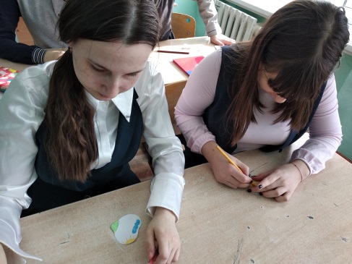
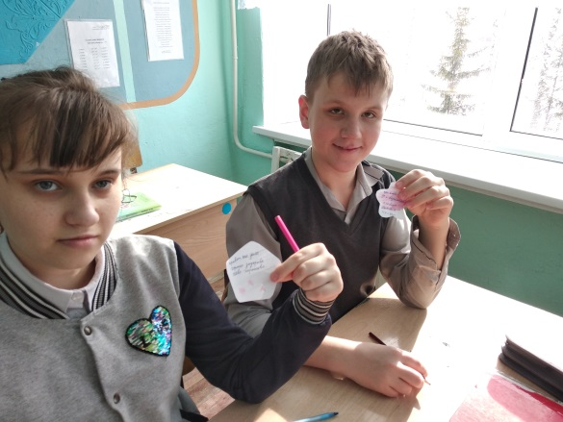
Вот как это происходило в 9А и 11 классах
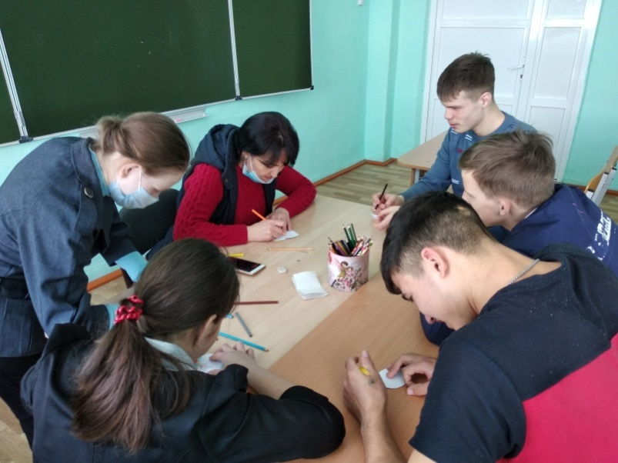
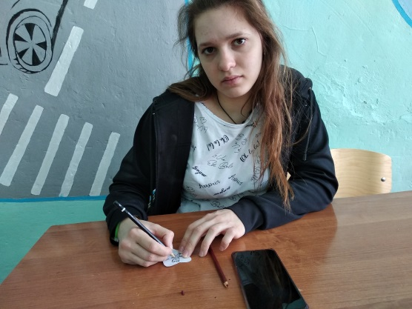
Собрав все детские работы, Лилия Нагимулловна при помощи Садриевой Риммы Назымовны и учащихся 3 класса, составила стенд под названием «Забор психологической разгрузки».
Появление своих мини - работ в необычном красочном оформлении понравилось детям.
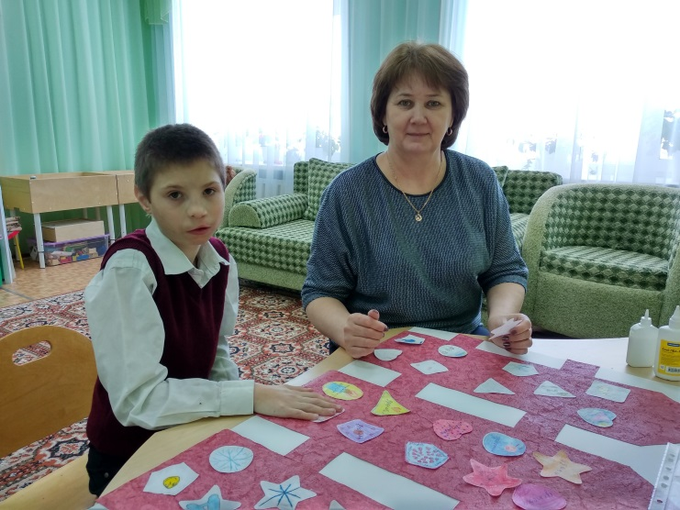
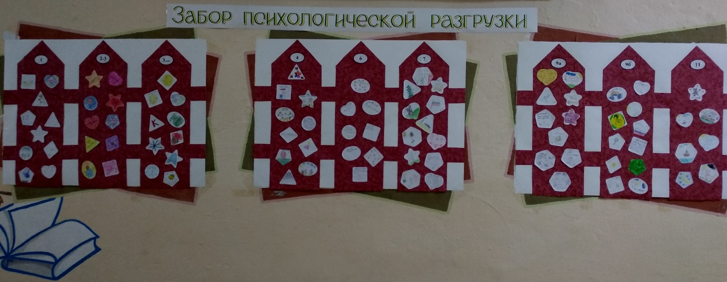

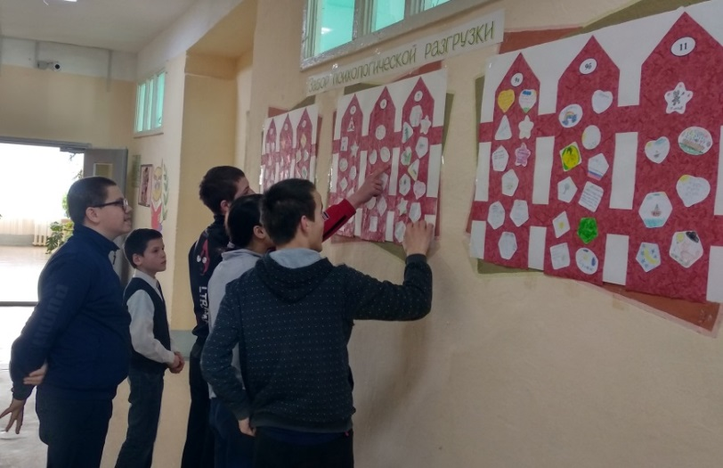
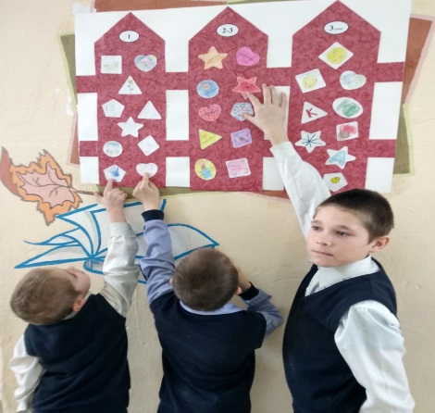
Предметная олимпиада проводится с целью комплексного решения следующих задач:
- выявление наиболее способных обучающихся, воспитанников;
- пробуждение и развитие устойчивого интереса учащихся к предмету;
- расширение и углубление знаний по СБО, развитие познавательных способностей;
- развитие и коррекция у учащихся мыслительной деятельности, повышение уровня учебной мотивации;
- развитие у учащихся умения самостоятельно и творчески работать;
- развитие мотивации педагогов к совершенствованию учебного процесса.
Олимпиада по СБО – это ежегодное мероприятие, организуемое учителем СБО Хайруллиной М.Г. В течение недели,с понедельника по четверг, Мухтаряма Габдулхаковна проводила олимпиады по СБО среди учащихся 6-11 классов.
Подведены итоги олимпиады. Победители награждены почетными грамотами.
Среди 6 -7 классов: Среди 9 -11 классов:
1 место – КочкаровИльнур (6 кл) 1 место – Шатрова Ирина (11кл)
2 место – Ануфриев Степан(7кл) 2 место – Панфёрова Марина (11кл)
3 место – Фадеев Максим (7кл) 3 место – Голованов Никита. (9Акл)

Вторник, 9.02.2021г., прошел под девизом «День переписки друзей». Педагог-психолог Мингатинова Л.Н. провела социологический опрос «Лучший учитель года».Это мероприятие вызвало особый интерес не только у учащихся, но и у учителей. По итогам социологического опроса педагогам присуждено 5 номинаций.
Результаты социологического опроса
«Лучший учитель года»
Номинация | Ф.И.О. педагогов
1. «Самый добрый» | 1 место – Садыкова АлисяМагдановна  2 место – Салахова ГульфияСавиевна  3 место – ШарафутдиноваРамзияАгтасовна
2. «Самый строгий» | 1 место – Егорова Венера Рашитовна  2 место – ШайхулисламоваАминяЗаватовна  3 место – Тимергалиева Светлана Викторовна
3. «Самый отзывчивый» | 1 место – НасибуллинФагимГабдулхакович  2 место – Садриева Римма Назымовна  3 место – Аглиуллина Гелия Ахметовна
4. «Самый лучший» | 1 место – ШайхутдиноваНадияМифтаховна  2 место – ВафинаАльфияЗаватовна  3 место – Родионова Любовь Ивановна
5. «Самый красивый» | 1 место – Минатдинова Гелия Талгатовна  2 место – ВайсоваЗулияАхсановна  3 место – Хайруллина МухтарямаГабдулхаковна

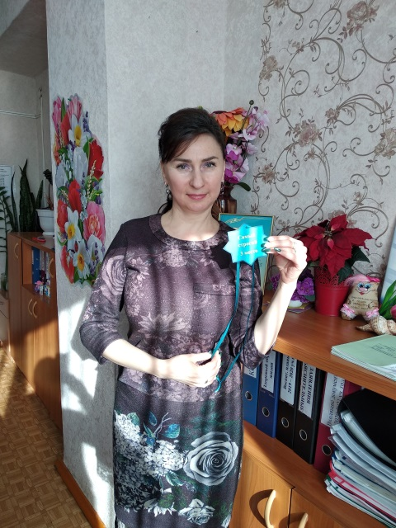 | 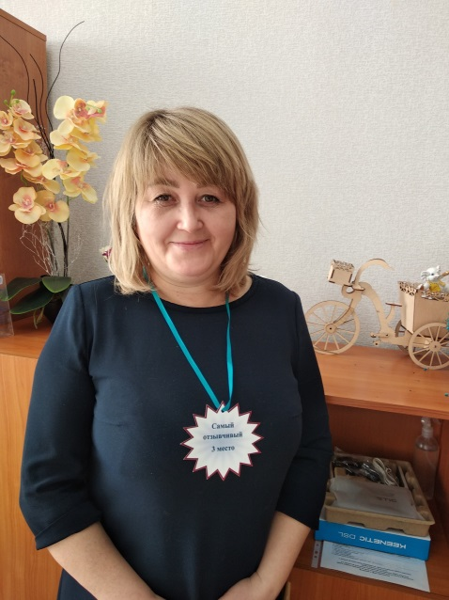 | 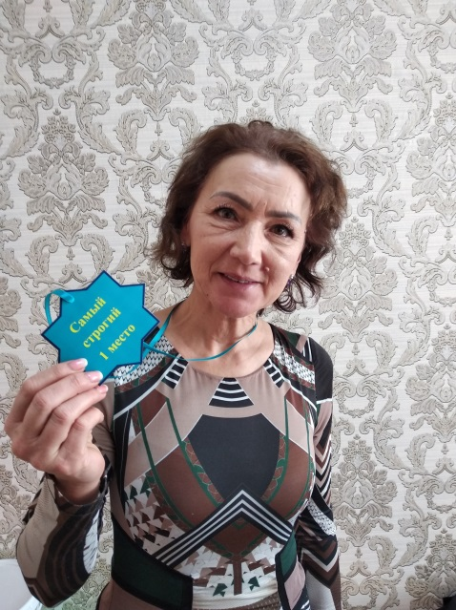
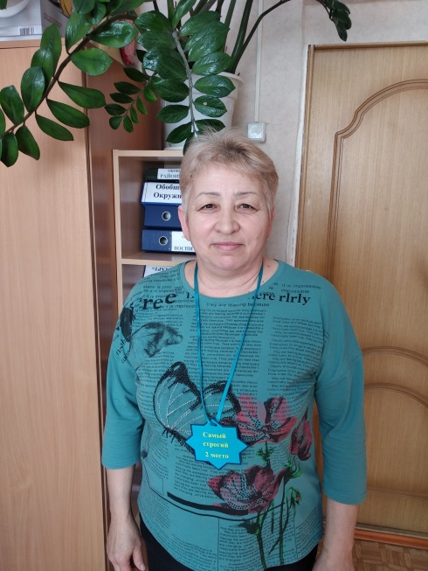 | 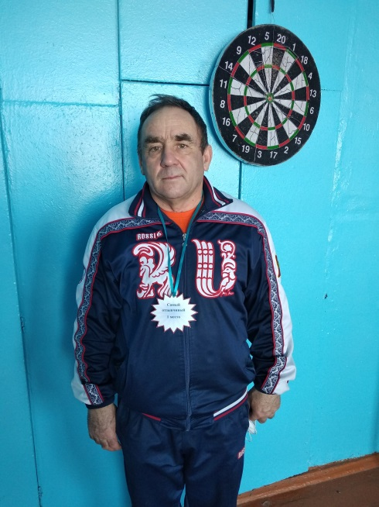 | 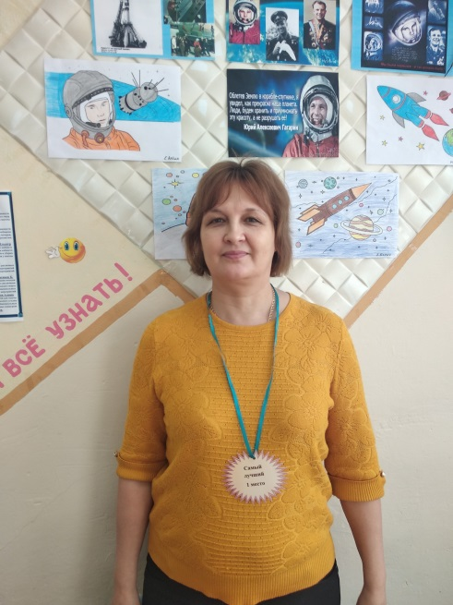
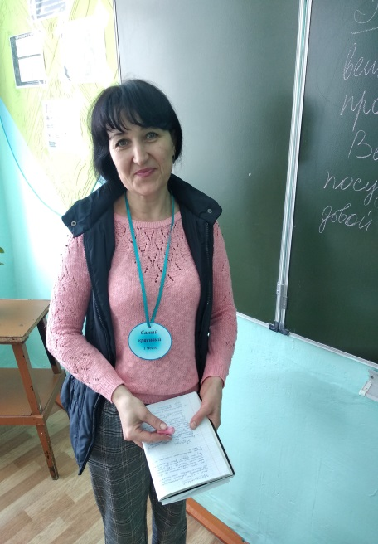 | 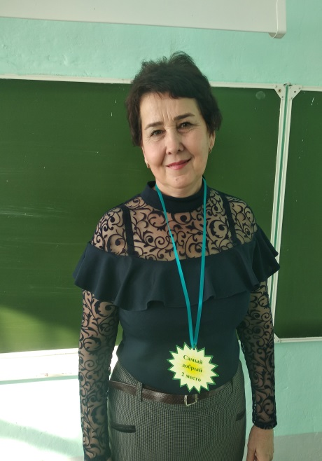 | 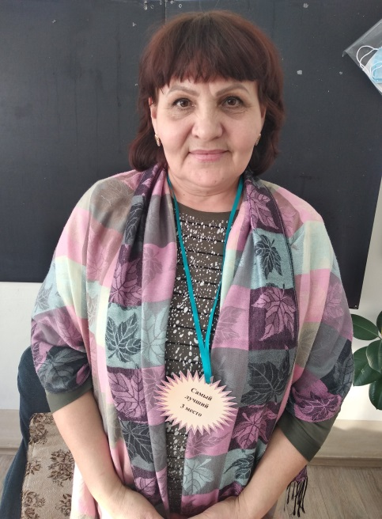
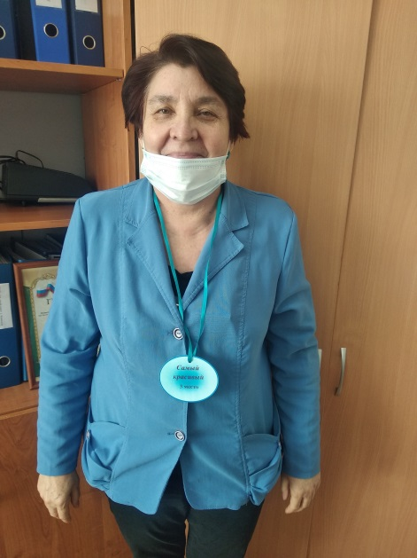 | 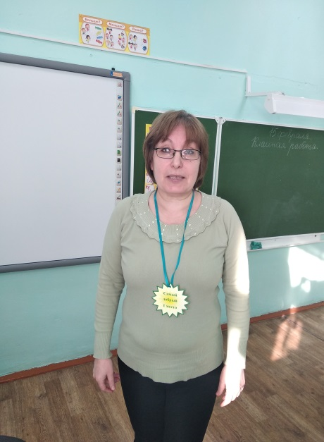 | 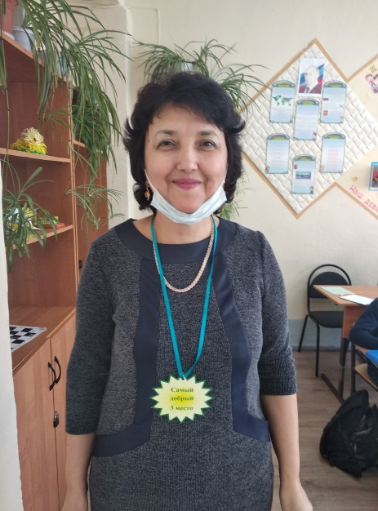
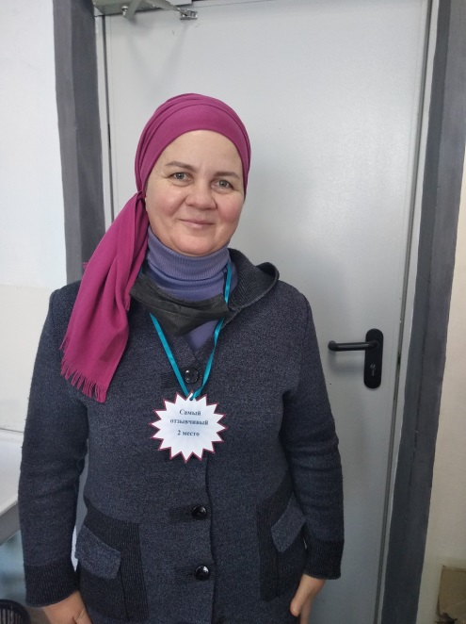 | 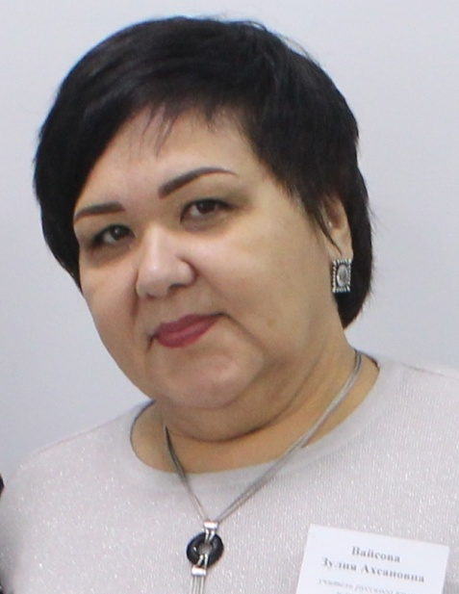 | 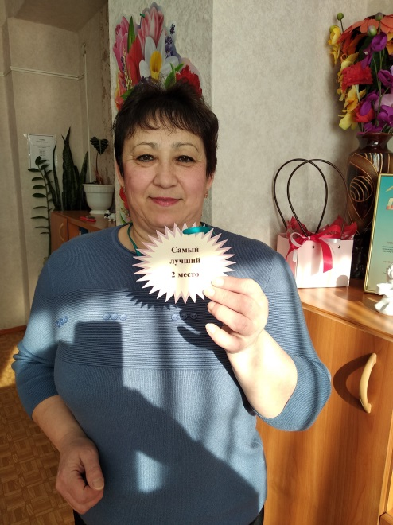

Учитель – логопед Раянова Э.М. подготовила и провела логопедические викторины с учащимися 1-7 классов. Занимательные задания были подобраны соответственно возрастным особенностям детей.
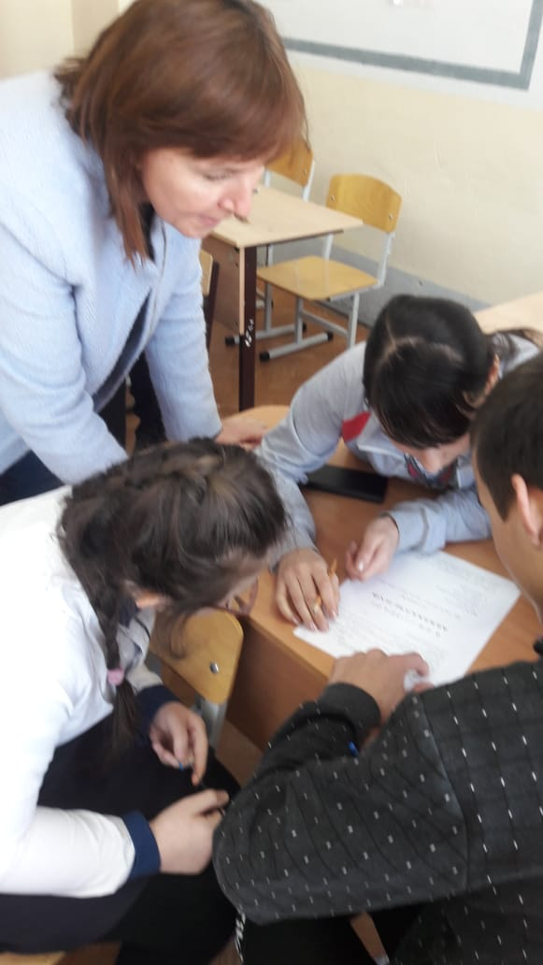
Викторина в 7 классе
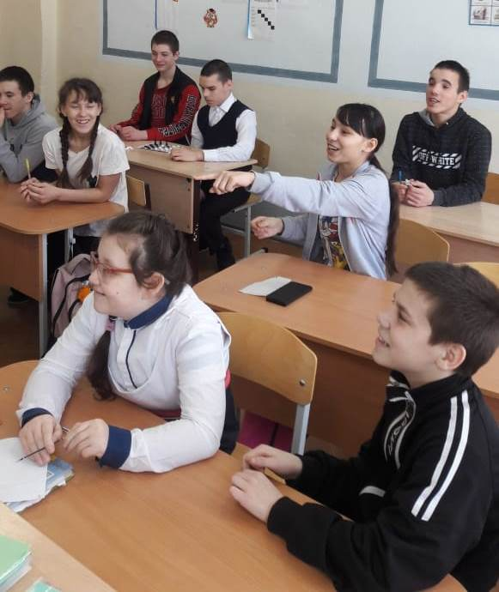
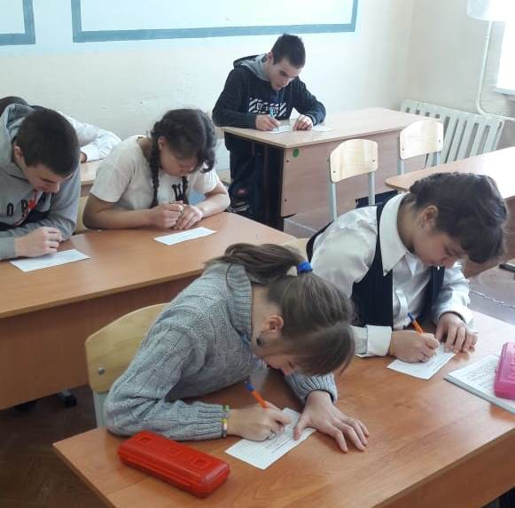

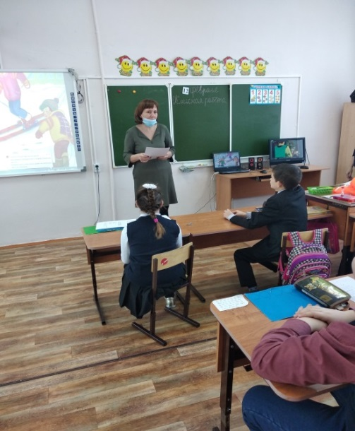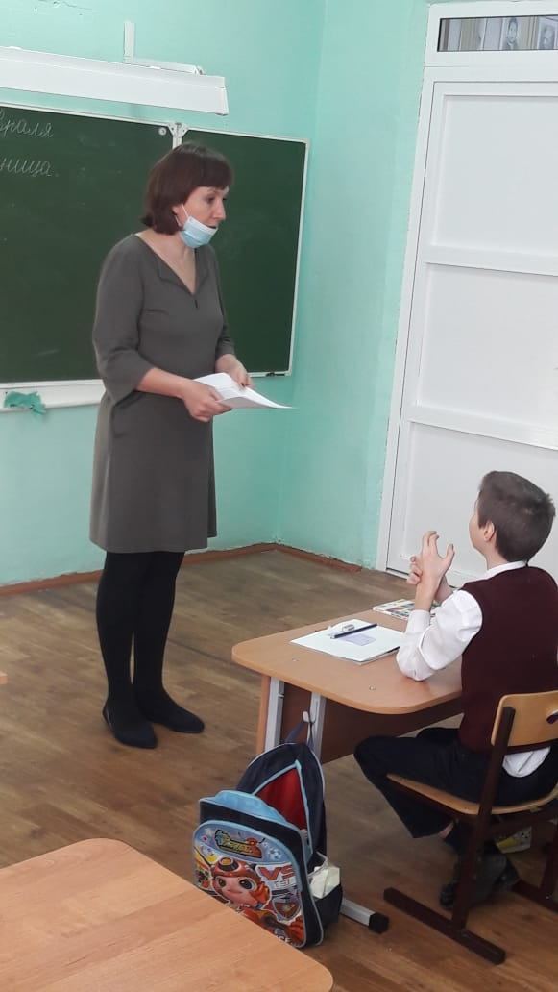
Логопедическая викторина в 3 ТМНР, 6 и 3 классах
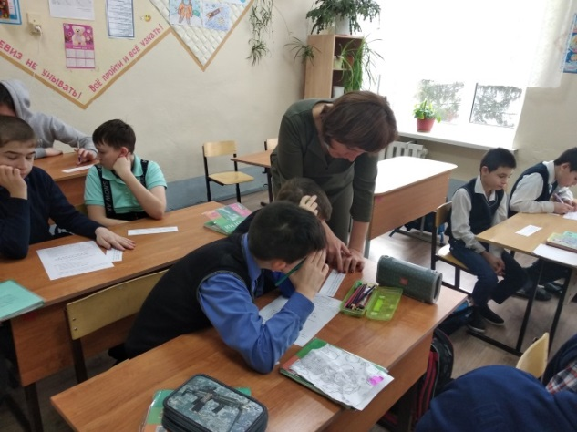
Большой интерес детей вызвали подготовленные педагогами Шавалиевой Г.М., Шайхутдиновой Н.М. и Раяновой Э.М. занимательные стенгазеты.
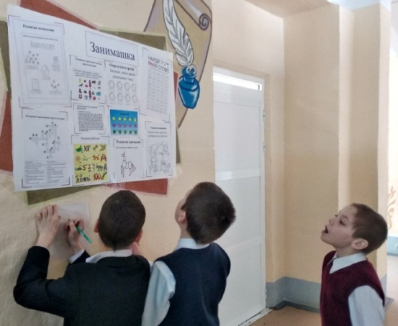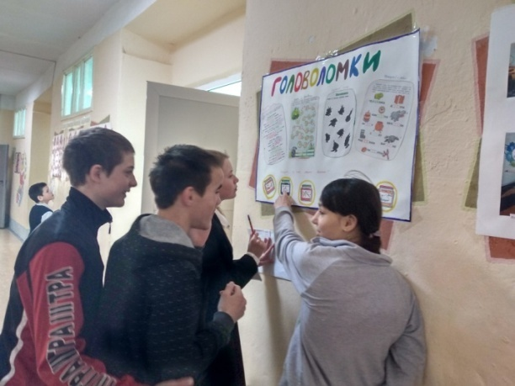

В среду, 10 февраля, педагог-психолог Мингатинова Л.Н. организовала игру «Следопыты». Время проведения: во время перемен. Участники: обучающиеся 1-11 классов.
Цель игры: развитие познавательной активности посредством поисково-исследовательской игровой деятельности.
Задачи:
- способствовать формированию познавательной мотивации;
- развивать представления и знания о школе;
- развивать коммуникативные умения;
- способствовать сплочению детского коллектива;
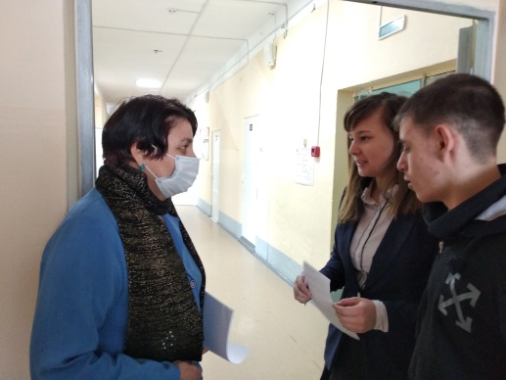
- формировать эмоционально-благоприятный фон.
Порядок проведения:команды получают письма с вопросами, накоторые каждой команде необходимо найти ответы в течение учебного дня. Для 1-4 классов и 5-11 классов вопросы разные, учитывая возрастные особенности. Ответы на вопросы учащиеся ищут самостоятельно, в случае необходимости команда может обратиться за помощью к классному руководителю, воспитателю.

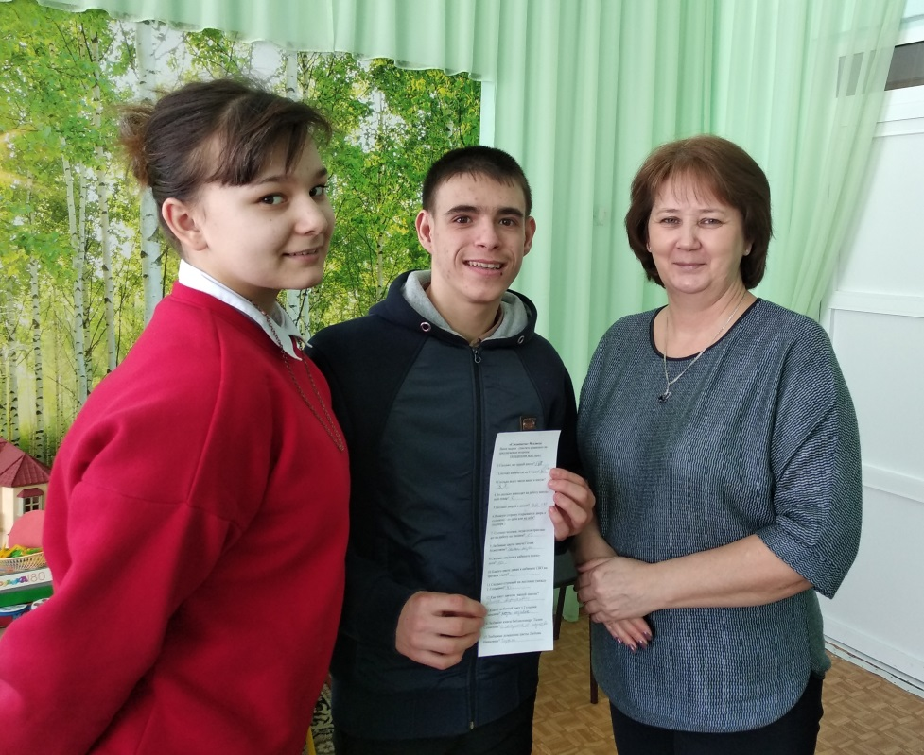
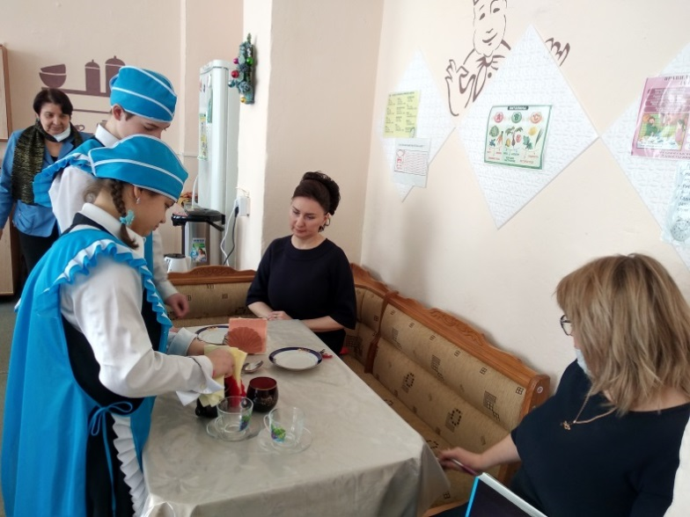
Учитель СБО Хайруллина М.Г. провела викторину «Знатоки СБО» с учащимися 7 класса. Целью викторины было: закрепление знаний учащихся по предмету.

Выполнение интересных заданий поощрялось фасолинками разных цветов. Интересно прошел конкурс капитанов. Действовала система поощрения за правильное поведение и подробное объяснение своих ответов.

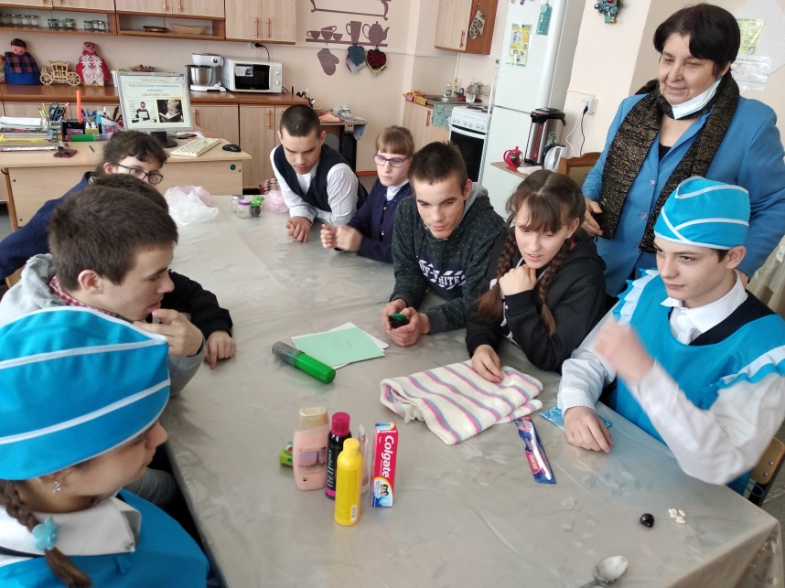

Открытое занятие АФК с элементами ритмики провела учитель ритмики и АФК Шайхутдинова Н.М. Учащиеся 1¹ и 1 классов выполняли интересные упражнения в игровой форме по мотивам сказки «Репка». Надия Мифтаховна использовала много спортивных атрибутов.
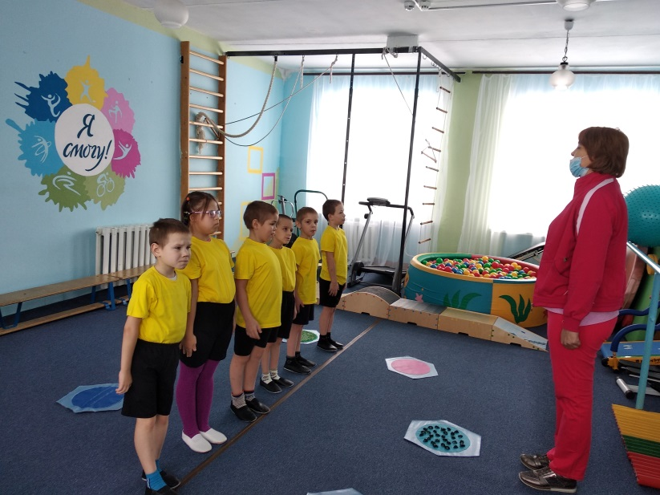
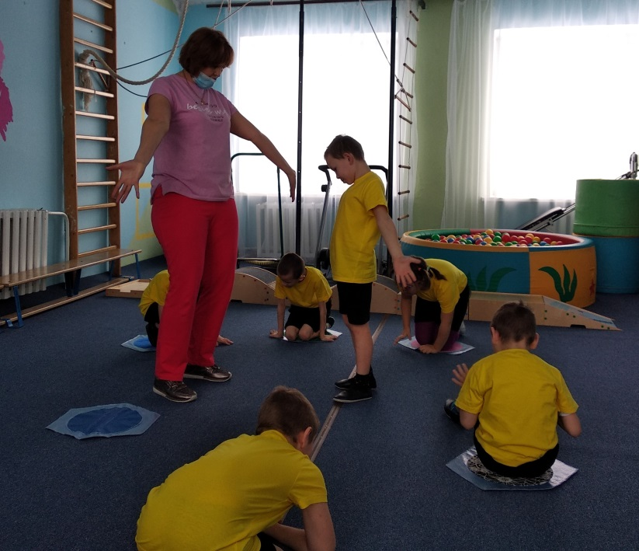
Учитель - дефектолог Шавалиева Гульнара Масхутовна провела дефектологическую олимпиаду среди учащихся 1- 4 классов.
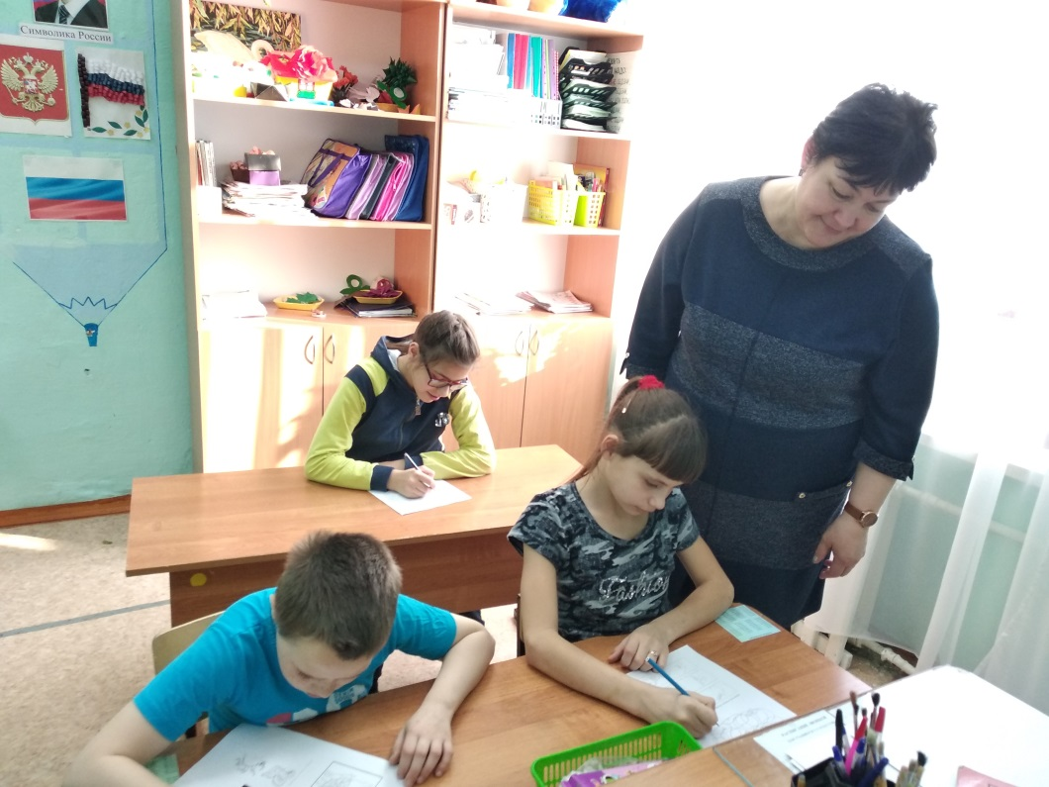
Подведены итоги викторины.
Среди 3-4 классов: Среди 1 – 3 ТМНР классов:
1 место – Савельева Ангелина (4 кл) 1 место – Осипов Николай (3 ТМНРкл)
2 место – Шайхутдинова Р.(3кл) 2 место – Базылев Артём(3 ТМНРкл)
3 место – Чудаев Камиль (2кл) 3 место – Долгих Тимур (1кл)

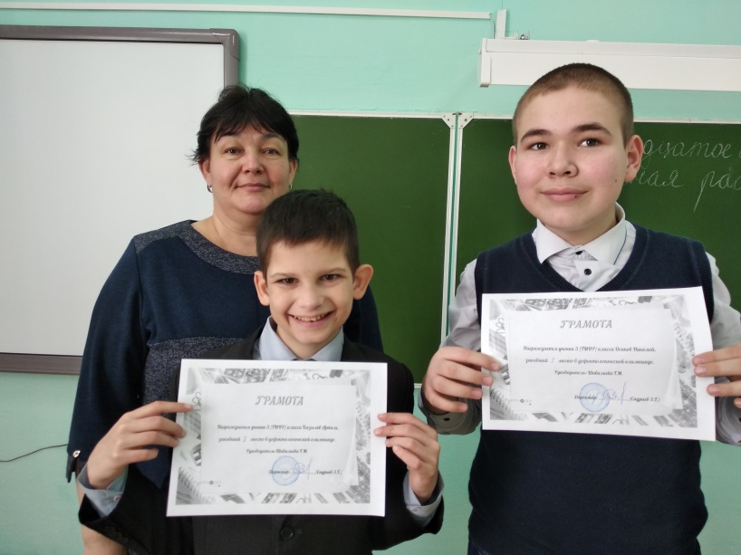

Учитель СБО Хайруллина М.Г. и учащиеся 9 -11 классов на практических занятиях.
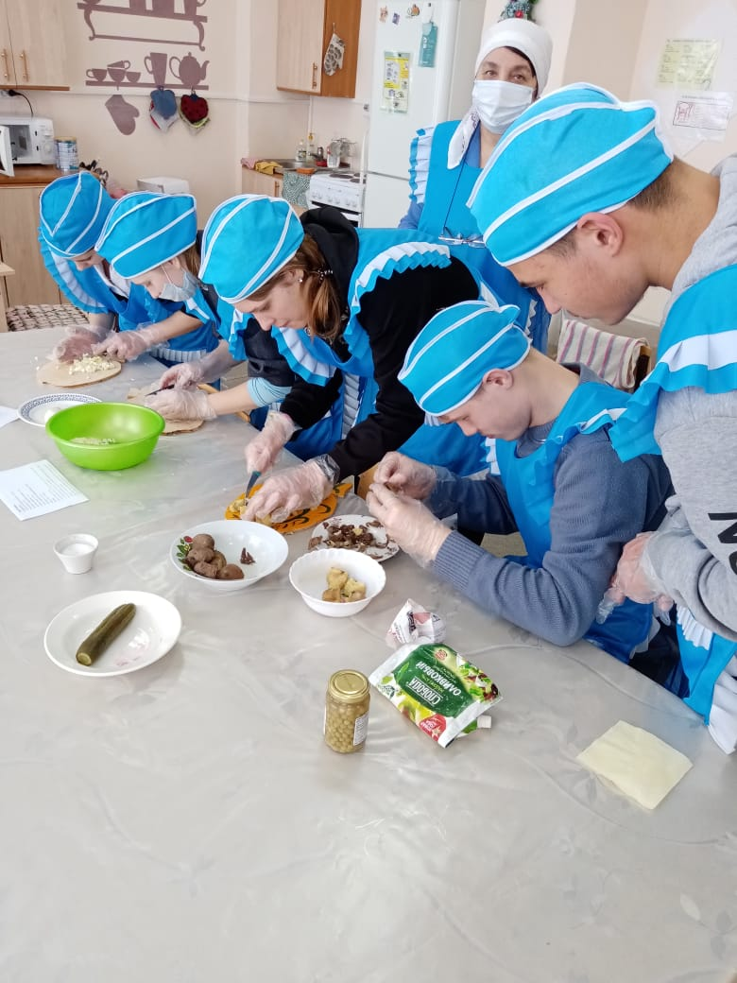
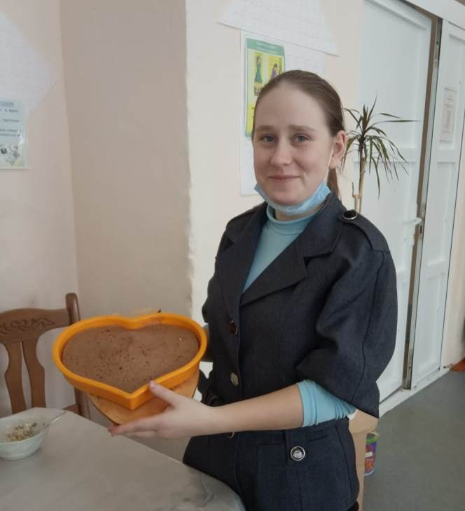
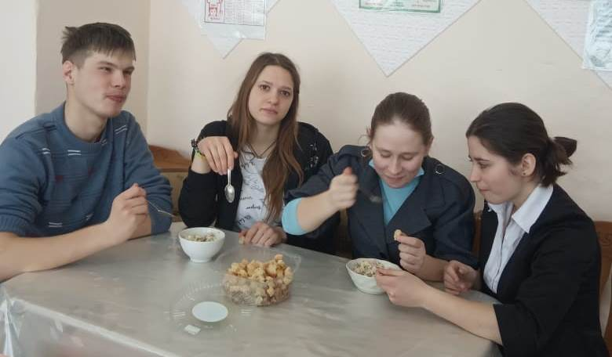
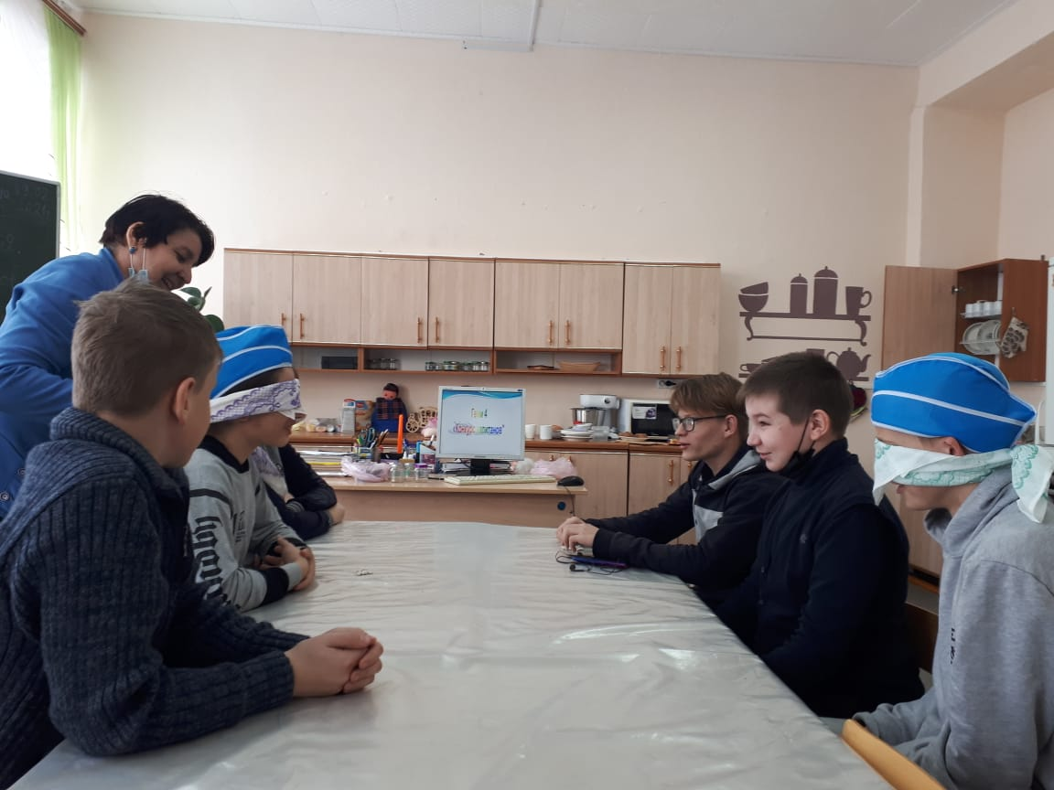
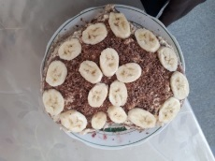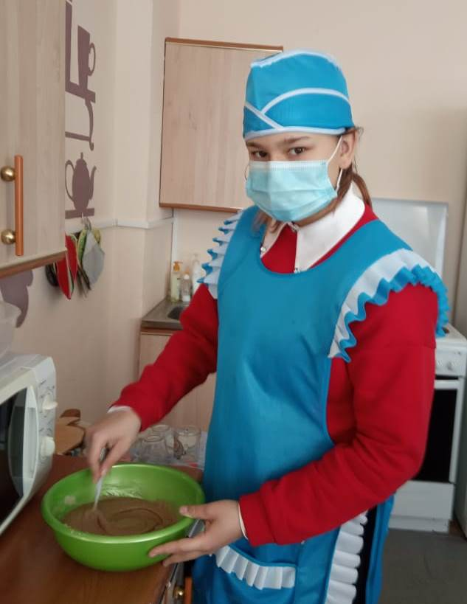
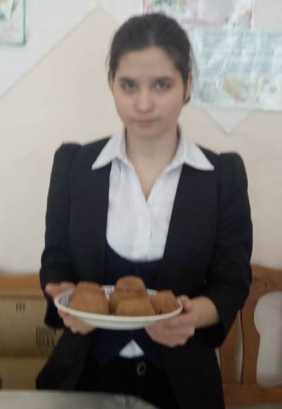

В пятницу- 12 февраля, состоялось подведение итогов недели. Дети были поощрены памятными подарками и сладостями.
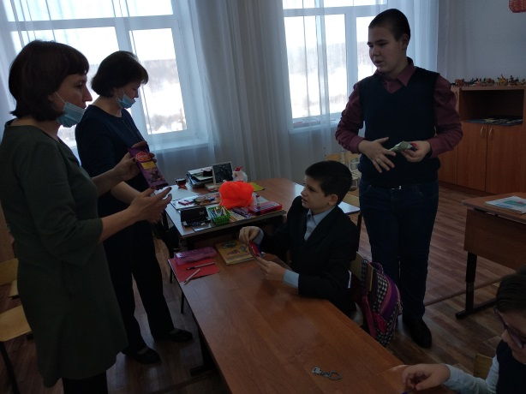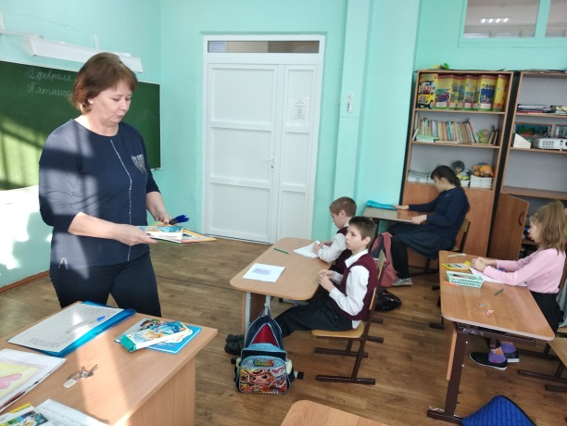

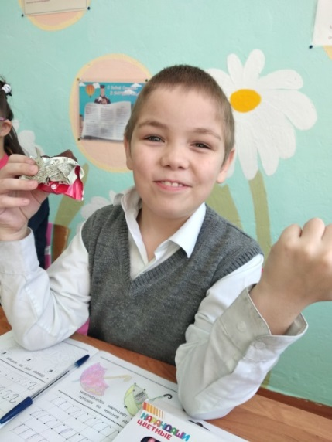
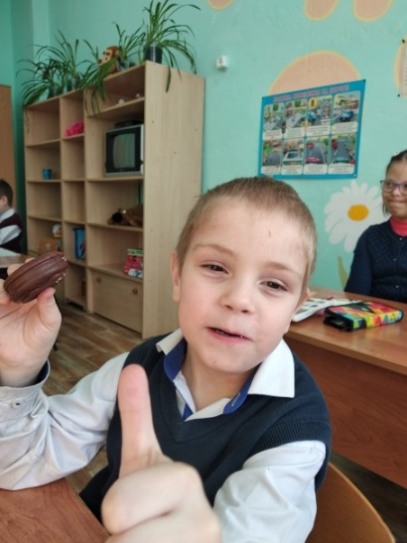
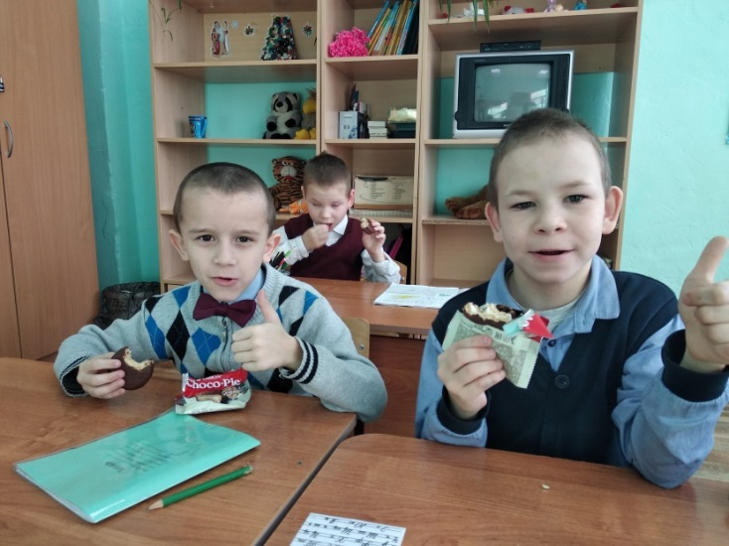
Руководитель МО специалистов коррекционной педагогики Раянова Э.М.

